**江苏省仪征中学2022-2023学年度第二学期高二地理学科导学案**

**一轮复习 地球的宇宙环境（2）**

研制人：李学忠 审核人：林爱红

班级：__________ 姓名：__________ 学号：________ 授课日期：2023年5月23日

**【课程标准及要求】**

运用资料，描述地球所处的宇宙环境，说明太阳对地球的影响。

**【导读——读教材，夯基础】**

阅读必修 一 教材第2--10页

**【导学——培素养，引价值】**

2．地球

(1)普通性

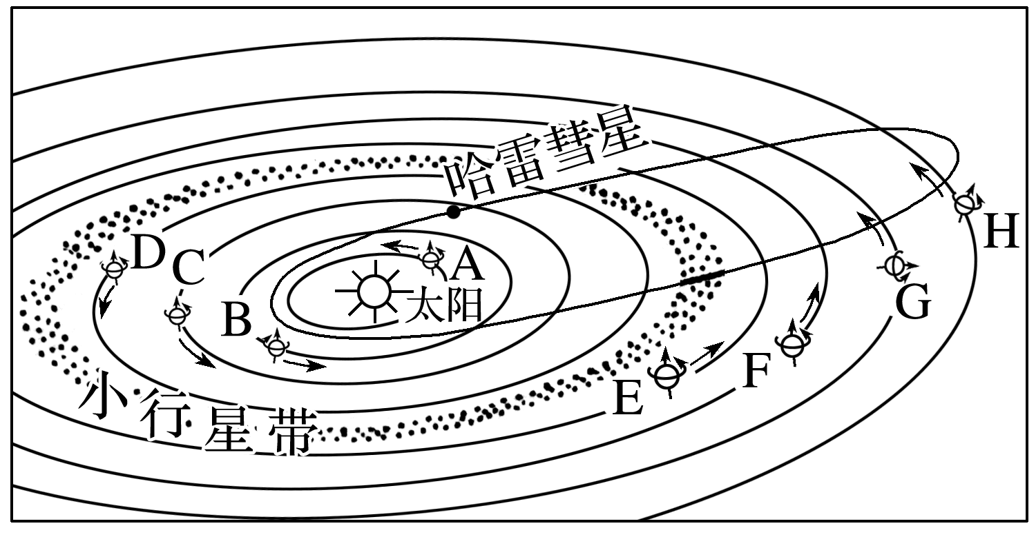

①八大行星分类

②运动特征

③地球的结构特征与其他________(水星、金星和火星)有许多相似之处。

(2)特殊性——存在生命

①和谐的外部条件——“稳定”和“安全”

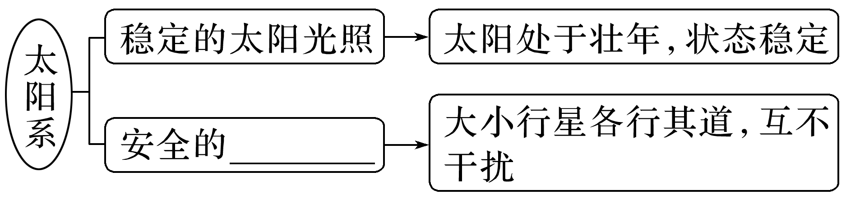

②适宜的自身条件——“三个适中”

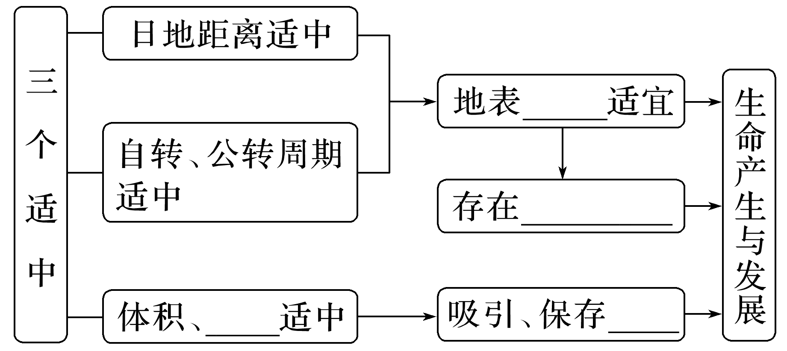

特别提醒　地球大气对生命存在和发展的作用

(1)厚厚的大气层可以减少小天体对地表的撞击。

(2)大气对太阳辐射的削弱作用和保温作用使地表昼夜温差不大。

(3)氧气可供生物呼吸，臭氧等可以使生物免受过多紫外线的伤害。

**【导思——析问题，提能力】**

2020年“嫦娥五号”成功登月并采集“月壤”返回。有研究表明月壤中含有太阳风暴带来的氦－3以及其他物质。据此完成1～2题。

1．月壤可能含有大量(　　)

A．液态水 B．微生物

C．矿物质 D．有机质

2．地球土壤中氦－3含量极少，可能因为(　　)

A．雨水冲刷强 B．大气层阻挡

C．地球引力弱 D．日地距离远

3．“嫦娥五号”在月球指定地点着陆后(　　)

A．成为地球的独立卫星

B．成为宇宙中的独立天体

C．成为月球天体的组成部分

D．脱离了最低一级天体系统

**【导练——解例题，找方法】**

太阳活动对地球有显著影响。我国战国时期的《甘石星经》就有关于太阳活动的最早记录，其中“日中有立人之象”的记载意指在太阳表面有形似站立的人形黑影。据此完成3～4题。

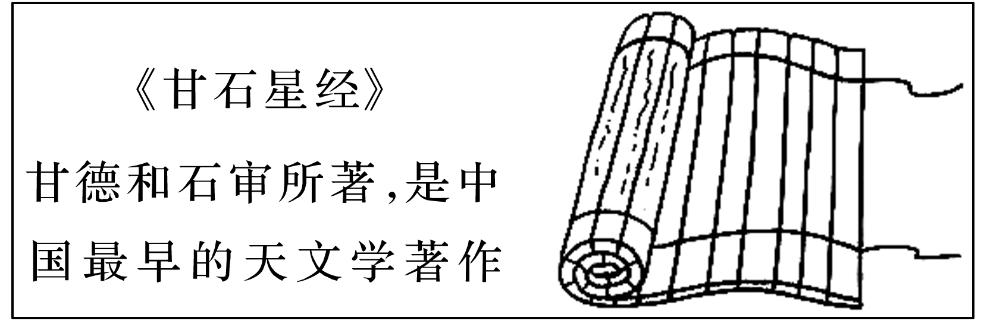

3．“日中有立人之象”所描述的太阳活动是(　　)

A．耀斑 B．太阳黑子

C．日珥 D．太阳风

4．太阳活动对地球的影响主要有(　　)

①引起气候变化　②产生极光　③产生“磁暴”　④出现流星雨

A．①②③ B．①②④

C．①③④ D．②③④

**【导悟——拓思维，建体系】**

**江苏省仪征中学2022—2023学年度第二学期高二地理学科作业**

**一轮复习 地球的宇宙环境（2）**

研制人：李学忠 审核人：林爱红

班级：________姓名：________学号：_______时间：5月23日作业时长：20分钟

(2021·全国文综甲)2011年日本福岛核泄漏事件之后，德国宣布逐步放弃核电而重点发展光伏发电。下图示意2014年某日德国电力总需求和电力净需求的变化(电力净需求量＝电力总需求量－光伏发电量)。据此完成1～3题。

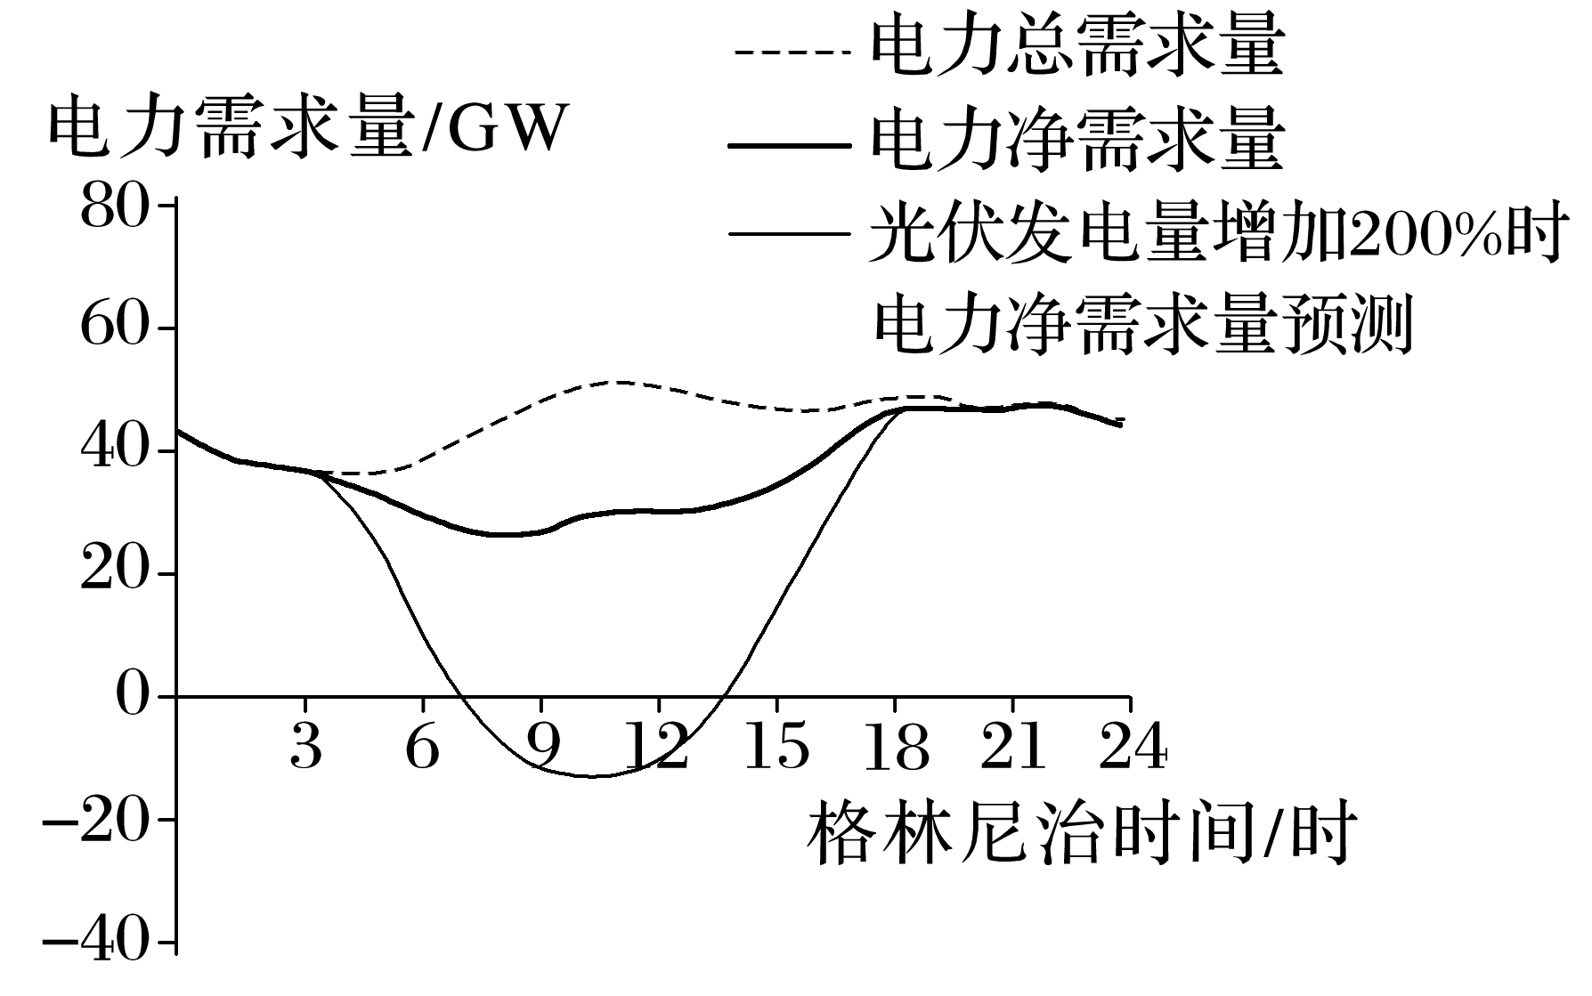

1．图示这一天所在的月份是(　　)

A．3月 B．6月 C．9月 D．12月

2．随着光伏发电量的增加，电力净需求量(　　)

A．全天性减少 B．时段性增加

C．时段性减少 D．不发生变化

3．降低夜间的电力净需求量，关键是发展(　　)

A．火力发电技术 B．光伏发电技术

C．特高压输电技术 D．电能储存技术

(北京文综)莫霍面深度不一。下图为“长江中下游某区域莫霍面的等深线分布图”。读图，回答第4题。

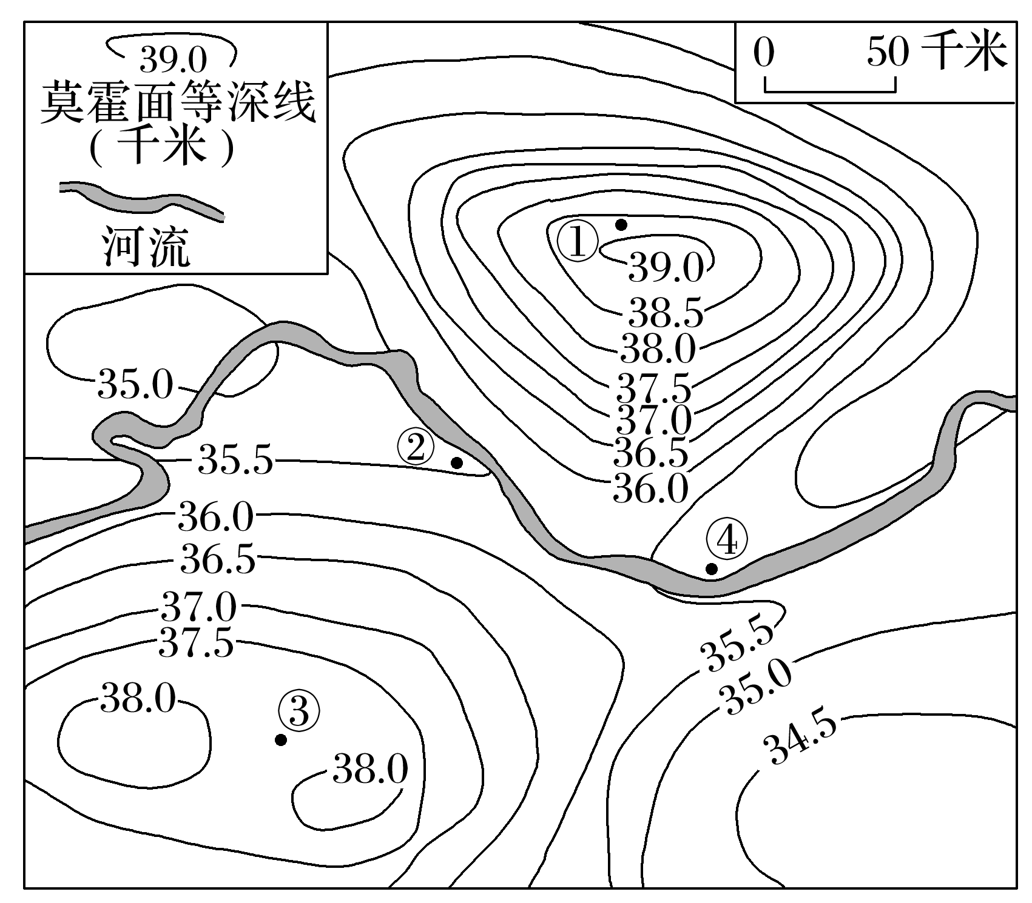

（★）4．据图可推断(　　)

A．①地地壳厚度最薄 B．②地金属矿产丰富

C．③地地幔深度最浅 D．④地地下水埋藏深

(山东文综)日照时数指太阳在某地实际照射的时间。图们江是中国与朝鲜的界河。下图为“图们江流域日照时数年内变化柱状图”。完成5～6题。

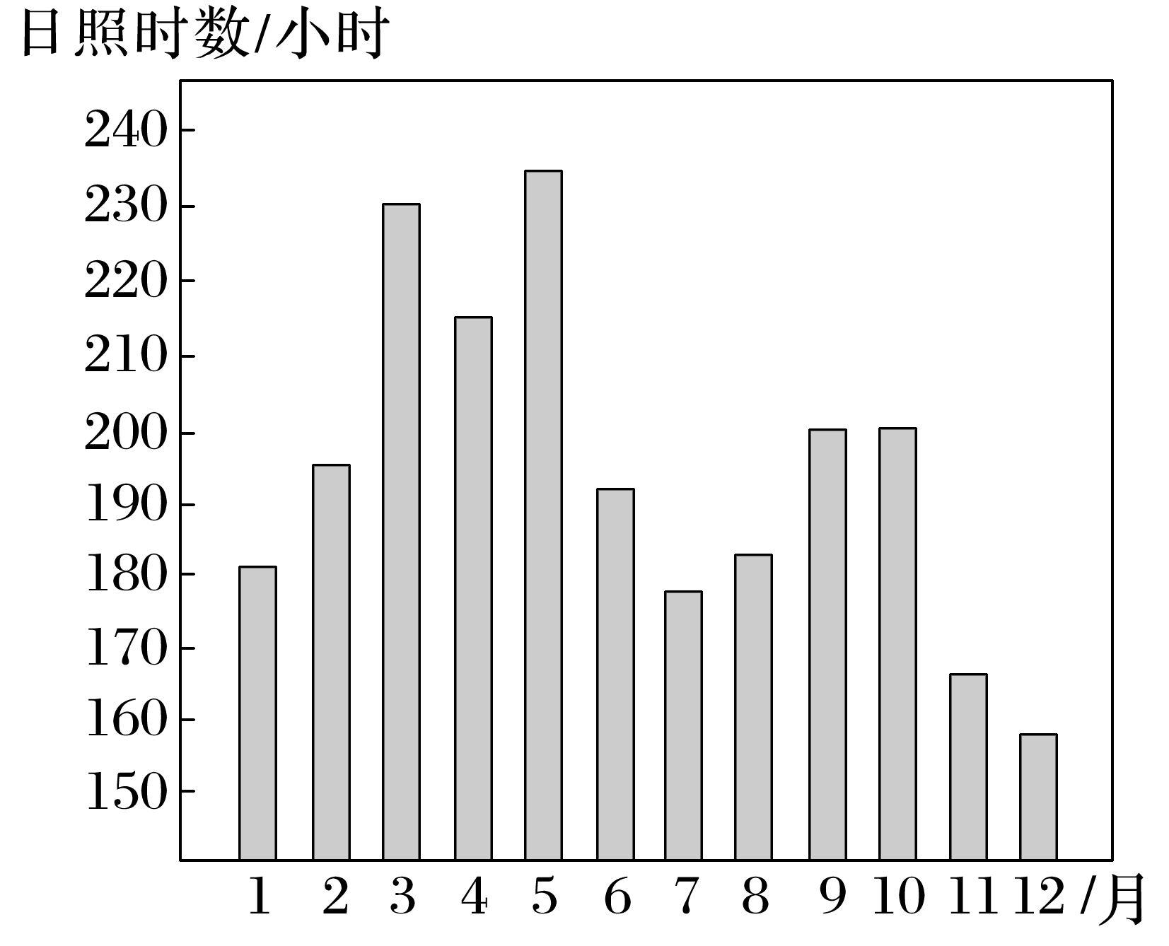

（★）5．该流域日照时数在7月出现低谷的影响因素是(　　)

A．云量 B．海拔

C．下垫面 D．正午太阳高度

6．日照百分率为一个时段内某地日照时数与理论上最大的日照时数的比值(%)。该流域3月份的日照百分率约为(　　)

A．53% B．62% C．70% D．78%

(浙江选考)2015年7月14日“新视野号”飞船经过9年多的太空飞行，到达最接近冥王星的位置。完成7～9题。

7．“新视野号”飞船在飞向冥王星的过程中，接触到太阳系中天体最多的是(　　)

A．恒星 B．行星

C．流星体 D．行星际物质

8．威胁“新视野号”飞船在太空中安全运行的太阳活动是(　　)

①黑子　②耀斑　③日珥　④太阳风

A．①③ B．②③ C．③④ D．②④

9．获取“新视野号”飞船传输的数据并输出专题图像，运用的地理信息技术是(　　)

①地理信息系统　②卫星遥感技术　③全球定位系统　④航空遥感技术

A．①② B．②③ C．①④ D．③④

2019年1月3日我国发射的嫦娥四号飞行器，实现了全球首次在月球背面软着陆，并传回了世界第一张近距离拍摄月背影像图。据此完成10～11题。

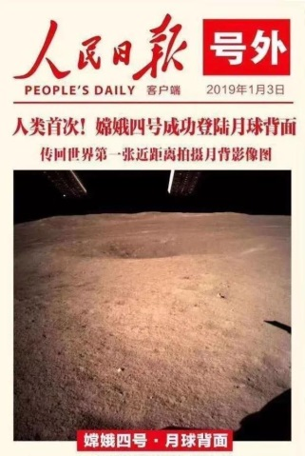

10．研究发现月球表面覆盖着厚厚的月壤，与月壤的形成紧密相关的是

①太阳辐射强 ②风化作用强

③风力沉积明显 ④昼夜温差大

A．①②③ B．②③④

C．①②④ D．①③④

11．与面对地球的正面相比，在月球背面进行天文观测的优势是

A．天气干扰少 B．宇宙辐射强

C．太阳辐射强 D．地球干扰少

**高二地理补充练习**

下图示意位于我国某城市的观察者在6月22日观察到的太阳视运动轨道。下表示意我国部分城市地理坐标。据此完成1～2题。

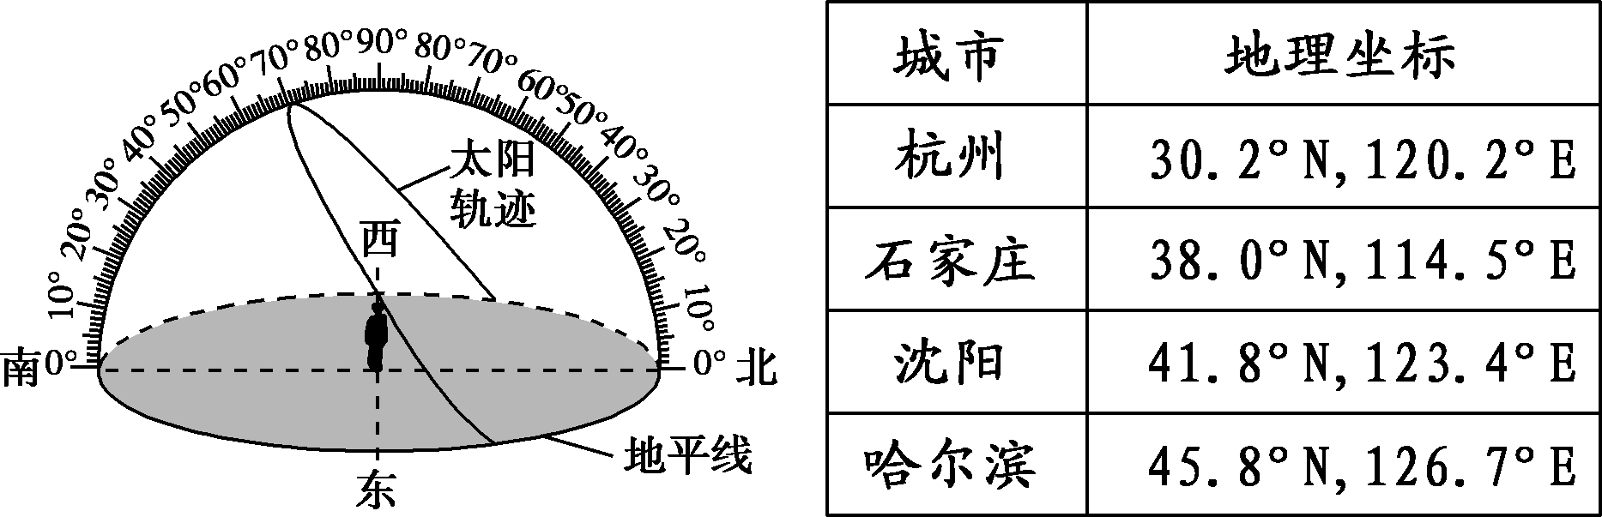

9-10题图

1．观察者所在城市可能是

A．杭州 B．石家庄 C．沈阳 D．哈尔滨

2．观察者在12月22日观察到的太阳视运动轨迹是

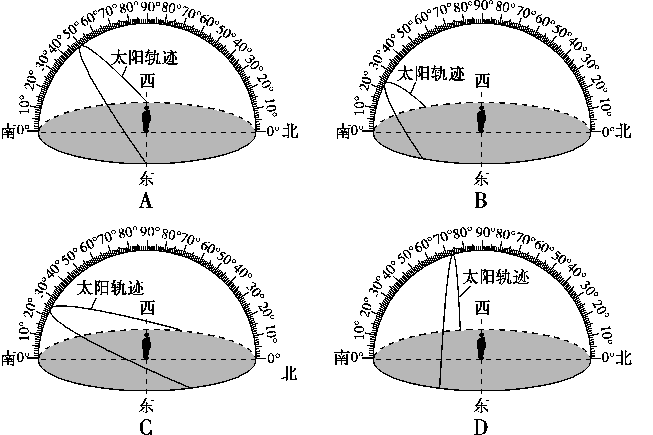

2019年10月1日，新中国成立70周年庆祝盛典在北京天安门广场隆重举行。当气势磅礴的阅兵式结束后，11:30分“国旗方阵”通过天安门（如图），开始了“同心共筑中国梦”为主题的群众游行。据此完成3～4题。

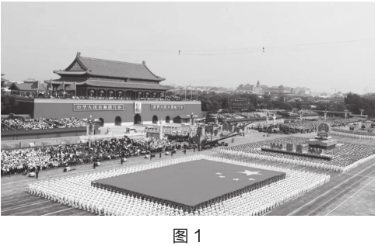

11-12题图

3．此时

A．游行队伍迎着朝阳走过天安门

B．伦敦正值早晨上班的高峰时段

C．在纽约(74°W)的华人18:30观看直播

D．全球处于10月1日的范围大于1/2

4．国庆假期期间

A．天安门广场升国旗的时间逐渐提前 B．天安门广场正午旗杆影子逐渐变长

C．北京即将迎来一年一度的秋分节气 D．北京天坛公园银杏叶铺下满地金黄

2019年6月17日，四川省南部宜宾市的长宁县发生6．0级地震，震源深度为16千米。图为地球圈层结构示意图。据此完成5～6题。

5．此次地震的震源最可能位于

A．Ⅱ圈层 B．Ⅳ圈层

C．莫霍界面以下D．古登堡界面以下

6．关于图中各圈层的特点，描述正确的是

A．Ⅰ圈层的根本热源是地面辐射 B．Ⅲ圈层空间分布不均

C．Ⅱ圈层是地核 D．Ⅳ圈层为液态物质